**Proposta de Projeto Integrador**

**Data: 24/08/2022 Grupo: CEISPASSA**

1. **Nome Projeto:**

Aplicação para serviços Pets.

1. **Nome Usuário no GitHub:**

WilMartins258/CEISPASSA

1. **Grupo de Alunos:**

|  |  |  |
| --- | --- | --- |
| **RA** | **Nome** | **e-mail** |
| **0030482023041** | **Bruno Felipe do Amaral Gurgel** | **bruno.gurgel@fatec.sp.gov.br** |
| **0030482023036** | **Julio Cesar de Castro** | **julio.castro3@fatec.sp.gov.br** |
| **0030482023012** | **Willian Martins** | **willian.martins3@fatec.sp.gov.br** |
| **0030481923041** | **Rafael Chenchi** | **rafael.chenchi@fatec.sp.gov.br** |
| **0030481923042** | **Rafael Baldini** | **rafael.baldini@fatec.sp.gov.br** |

1. **Compreensão do Problema**

Muitas pessoas necessitam de serviços específicos para pets, porém não os encontram com facilidade, ou ainda não encontram serviços de confiança e que ofereçam segurança no trato com os animais.

Por outro lado, pessoas interessadas a oferecerem serviços para pets, muitas vezes não tem acesso a uma plataforma de qualidade para divulgar seus serviços, e ficam à mercê das redes sociais que não são especializadas nesse tipo de divulgação.

O ideal é que existisse uma ferramenta que conectasse os clientes e os profissionais que oferecem serviços para pet.

**A Indústria Pet e seus números**

O Brasil tem a segunda maior população de cães, gatos e aves canoras e ornamentais em todo o mundo e é o terceiro maior país em população total de animais de estimação. São 54,2 milhões de cães, 23,9 milhões de gatos, 19,1 milhões de peixes, 39,8 milhões de aves e mais 2,3 milhões de outros animais. O total é de 139,3 milhões de pets, o que demonstra a força potencial do nosso setor na economia brasileira.

É composto por indústrias e integrantes da cadeia de distribuição dos segmentos de alimentos (Pet Food), medicamentos veterinários (Pet Vet) e cuidados com saúde e higiene do pet (Pet Care). Hoje, o mercado pet já representa 0,36% do PIB brasileiro, à frente dos setores de utilidades domésticas e automação industrial. Em 2018, a indústria de produtos para animais de estimação faturou R$ 20,3 bilhões. Em 2006, esse número era de R$ 3,3 bi.

A maior fatia ficou por conta de Pet Food, que representou 73,9% do faturamento, seguido por Pet Serv (17,7%) e Pet Care (8,4%).

**Fonte: abinpet.gov.br**

1. **Proposta de Solução de Software e Viabilidade**

A proposta é desenvolver um aplicativo no modelo Progressive Web App (PWA) que transforma os navegadores em verdadeiras plataformas de apps, nada mais é do que as páginas web ou sites regulares, em seu formato técnico, mas que aparecem como aplicativos tradicionais ou móveis ao usuário, combinando os recursos oferecidos pelos navegadores modernos com os benefícios da experiência móvel.

A intenção da nossa proposta é unir pessoas dispostas a prestar diversos serviços envolvendo pets, tais como: passeio, hospedagem, doação, tratamento de doenças com o auxílio de pets etc., e clientes que desejam esses serviços, criando assim uma plataforma confiável e segura para que as pessoas possam interagir e se ajudar mutuamente na prestação dos mais diversos serviços envolvendo pets com foco na região de Sorocaba.

1. **Visão Geral dos Pré-Requisitos**

A aplicação deve ser uma plataforma que permita cadastro de prestadores de serviços diversos para pets, e pessoas interessadas nesses serviços.

A aplicação deverá ter abas separadas para cada serviço a ser ofertado ou adquirido, Principais itens:

* Cadastro de Donos de Pets (Clientes)
* Cadastro de Prestadores de Serviços
* Cadastro de Tipos de Serviços
* Cadastro de Animais para doação
* Busca pelos serviços com filtros (tipo de pet, serviço, proximidade, horário de atendimento)

1. **Conceitos e Tecnologias Envolvidos**

Os principais conceitos e tecnologias envolvidas são: Desenvolvimento web, front-end, back-end, banco de dados. Pretende-se utilizar tecnologias: HTML, CSS, Javascript e algum framework para o front-end e no back-end serão utilizados um banco de dados, algum framework para back-end ainda a ser decidido.

1. **Situação atual (estado-da-arte)**

Foram pesquisadas algumas ferramentas nesse contexto. Entre elas destaca-se:

Dog Hero: <https://www.doghero.com.br/>

Justificativa: Não atende a solução do problema integralmente, porque o te como foco todo o território nacional, mas não tem todos os tipos de serviços disponíveis na região de Sorocaba que é a proposta deste projeto. O site também não oferece a opção de disponibilização de pets para adoção e nem serviços de terapia.

A seguir, é mostrado um serviço que não foi encontrado na região de Sorocaba:

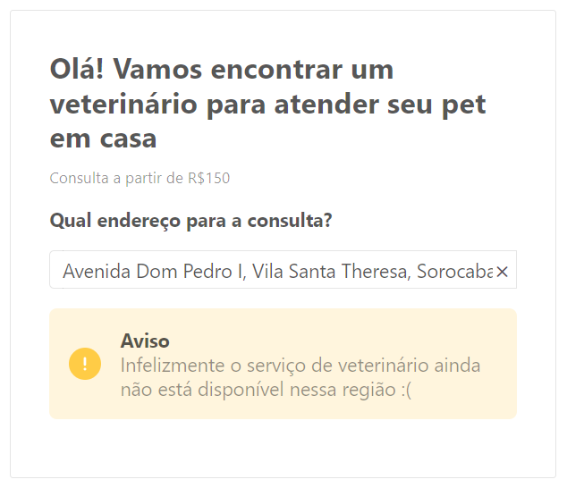

Nota-se também que a Dog Hero é focada em cachorros e a proposta deste projeto é abranger mais tipos de pets, por exemplo: aves, coelhos, porquinho da Índia etc.

Também será realizada uma pesquisa no google forms para verificar possíveis usuários.

1. **Glossário**

**Back-end** - estrutura que possibilita a operação do sistema ou aplicação.

**CSS** - mecanismo para adicionar estilo a um documento web.

**Framework** - estruturas compostas por um conjunto de códigos genéricos que permite o desenvolvimento de sistemas e aplicações.

**Front-end** - responsável pela parte visual, como apresentação, design, linguagens, cores, entre outros.

**HTML** - linguagem de marcação utilizada na construção de páginas na Web.

**Javascript** - linguagem leve, interpretada e baseada em objetos com funções de primeira classe.

**Pet** – animais domésticos por exemplo: Cães, gatos, aves, peixes, etc.